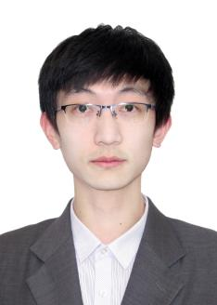

**学生工作经历**

**湖南大学电竞社 lol分部主要负责人 2017.10-2020.01**

●负责lol赛事和其他活动组织工作。

●lol校队队长，负责队员的选拔和协调工作。



**技能荣誉**

**语言：**普通话、英语CET-4

**技能：**C、C#、Python、Matlab、CAD、Proteus、Keil、Office、Quartus



**个人总结**

●有很强的学习和自学能力。具备良好的沟通能力，有较强的关系协调和表达能力。

●具有较好的活动组织协调能力、团队合作意识、能够承受工作压力，有较高的执行力。

●掌握自动化相关知识，熟悉使用自动化专业相关的软件和语言。

**教育背景**

**湖南大学 电气与信息工程学院（本科） 自动化专业 2017.09-至今**

相关课程：高等数学，线性代数，概率论与数理统计，电路，模拟/数字电子技术基础，信号与系统，微机原理，金工实习，电子电工实习，传感与检测技术，自动控制原理，现代控制原理，过程控制，数字图像处理，智能控制。



**项目经历**

**基于AT89C51单片机和AMPIRE128X64显示屏的proteus仿真简易游戏机 2020.04-2020.05**   
从元器件搭建到C51编程调试均独自完成，最终内容包括可调节时钟，包含校徽的封面，贪吃蛇和赛车游戏。

**基于简易plc的自动喷灌系统 2020.06-2021.02**   
根据种植需求和低成本预算，用简易plc为150000㎡花卉基地设计相应电路并投入使用。内容包括定时，定日期轮灌，期间还负责管路设计和连接，电磁阀的修理和使用，电路故障维修等工作。

**数字图像处理（目标定位和动画化）**   
●目标定位：根据模板匹配算法，在工业机器人程序框架下，利用C#编写抓取照相机识别的图像的处理程序，计算目标位置并传回机器人。

●动画化：利用Matlab根据动画特点对图像进行边缘检测，滤波，调节饱和度等实现数字图像近似动画。

**籍贯：云南.昆明**  **政治面貌：共青团员**

**电话：188-6742-2605** **邮箱：look_pro@163.com**

鲁柯（湖南大学 本科 2021届）